体育与健康实践课教案
水平年级： 二 年级： 三年级 执教教师：
单元  课次 | 武术 单元，第 1 次课 |  |  |  | 授课  时间
教学  内容 | 《英雄少年》武术操
学习  目标 | 1 通过视频学习，能够基本掌握武术操大致动作  2 大部分都能跟着音乐做出武术操动作，完成布置的练习  3 培养学生的自主学习能力，增加学生自主动手能力，发展学生协调性
学习  重点 | 动作标准，节拍准确 |  |  |  |  | 教学准备 |  | 器材：跳绳
学习  难点 | 上下肢协调发力 |  |  |  |  |  |  | 场地：
安全措 施 | 做好运动前热身
程序与  时间 | 教学内容 |  | 教师教导活动 | 学生学练活动 |  |  | 组织形式及要求 |  | 运动负荷
 |  |  |  |  |  |  |  |  | 次  数 | 时  间 |  | 强度
开  始  部  分 | 一 课堂常规 |  | 1 和学生问好  2 宣布本节课内容  3 提出要求  4 安全教育 | 1 与老师问好  2 认真听本课内容  3 听清要求  4 做好安全措施
准  备  部  分 | 一 热身活动 徒手操  二 韵律操  三 1min跳绳 |  | 1 喊口令进行徒手操练习  1 青春修炼手册韵律操  1 组织进行1min跳绳 | 1 按要求进行热身  听口令进行徒手操练习  1 认真做好韵律操  1 认真练习 |  |  | 要求：充分拉伸身体各关节 |  |  | 2`
程序与  时间 | 教学内容 |  | 教师教导活动 | 学生学练活动 |  |  | 组织形式及要求 |  | 运动负荷
 |  |  |  |  |  |  |  |  | 次  数 | 时  间 | 强度
基  本  部  分 | 一 《英雄少年》教学  二 游戏  （雪橇竞速） |  | 播放视频  1 讲解示范武术的手型及出现的步法  手：掌，勾，拳  步伐：弓步，马步等  2 武术的抱拳礼  3 分段教学  将武术操分为九节  第一节：起势  第二节：伸拉运动  第三节：开合运动  第四节：踢腿运动  第五节：侧展运动  第六节：拧转运动  第七节：俯仰运动  第八节：跳跃运动  第九节：收势  抱拳礼  1 讲解示范游戏规则及要求 | 观看视频  1 认真学习手型及步伐  2 学习抱拳礼  3 认真学习武术操  认真模仿  1 认真听游戏规则，按要求完成
结  束  部  分 | 一 放松  二 小结  三 下课 |  | 1 组织进行放松活动  1 总结本课内容  提出要求  布置作业  1 与学生再见 | 1 认真进行放松活动  1 认真听本课小结  认真听清要求  课后完成作业  1 与老师再见 |  |  | 要求：充分放松身体各部位
生  理  负  荷  预  测 | 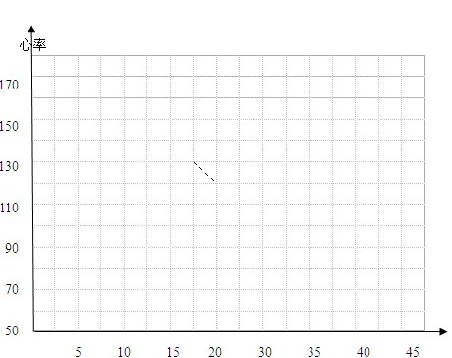时间 |  |  | 课后反思
生  理  负  荷  预  测 | 平均心率 | 次/分 |  | 课后反思
生  理  负  荷  预  测 | 练习密度 | %左右 |  | 课后反思

